*Государственное бюджетное дошкольное образовательное учреждение*

*детский сад № 68 Калининского района Санкт-Петербурга*

**Конспект непосредственно образовательной деятельности по развитию мыслительной деятельности в группе для детей с ограниченными возможностями здоровья (имеющих задержку психологического развития) с загадками с использованием современных образовательных технологий по теме: «Животные наших лесов».**

**Учитель-дефектолог Булычева Г.И.**

**Цель занятия: обобщить и расширить знания детей о животных наших лесов**

**Задачи:**

1. **Коррекционно-образовательные:**

* Расширить представления о животных наших лесов
* Расширить, уточнить и активизировать словарь по теме
* Формировать понятия причинно-следственных связей и закономерностей в явлениях природы
* Закреплять детей в умении составлять связный рассказ по схеме – модели
* Совершенствовать графомотрные навыки

1. **Коррекционно-развивающие:**

* Развивать зрительное восприятие, внимание, память
* Развивать связную речь
* Развивать общую и тонкую моторику памяти рук

1. **Воспитательные:**

* Воспитывать интерес к обитателям наших лесов
* Воспитывать учебные навыки: доводить полученное задание до конца, внимательно слушать педагога

**Оборудование:** карточки с заданиями для развития графомотрных навыков, простые карандаши, презентация к занятию на ноутбуке, логические блоки Дьенеша, магнитная доска, ноутбук.

**Предварительная работа:** презентация по теме, беседы, подготовка и проведение викторины, конкурс детских и совместных работ по теме: «Животные наших лесов».

**Используемые технологии:**

* Здоровьесберегающие технологии
* Личностно – ориентированные
* Технология создания проблемной ситуации
* Игровая технология
* Информационно-коммуникативная технология

**Ход занятия:**

1. **Организация начала занятия.**

Дети входят в группу вместе с учителем-дефектологом, здороваются с гостями и садятся на стульчики перед интерактивной доской.

1. **Основная часть.**

***Слайд № 1. «Дикие звери»***

Педагог: «Мы уже говорили о диких зверях, о том, где они живут, как добывают себе пищу, какие у них детеныши. Закройте глазки и представьте, что мы с вами едем в лес, полный сказок и чудес. Чик – трак. Трам – пам – пам и мы очутились в лесу. Сейчас на экране вы увидите диких зверей. Каких ещё зверей, не показанных на экране, вы знаете?

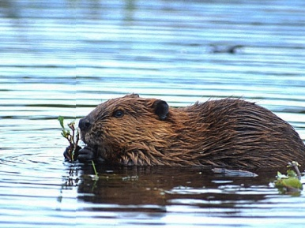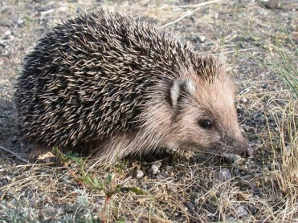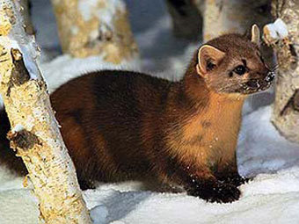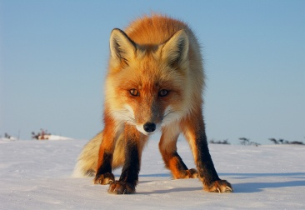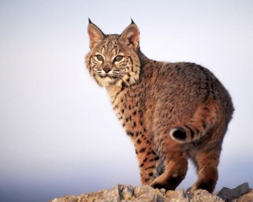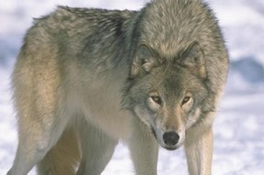

Педагог:

-Ой, ребята, кто это шумит, пробираясь к нам через бурелом? Это, наверное, хозяин леса. Кто (Медведь)

П: Сам М. П. приготовил для вас вот такую игру: «По два слова назову, вы запомнить их должны, кто, что делает назвать, надо их нарисовать.

***Слайд № 2. «Крокирование словосочетаний»***

|  |  |  |  |
| --- | --- | --- | --- |
|  |  |  | Ежик спит  Белка линяет  Заяц петляет  Рысь прыгает  Медведь косолапит  Волк гонится  Лиса мышкует  Куница лазает  Лось бредет |
|  |  |  |
|  |  |  |

***Слайд № 3. «Опосредованное запоминание»***

***Слайд № 4. «Загадки – отгадки»***

Белочка – попрыгунья прислала вам свои загадки. Справиться с ними вам помогут картинки – отгадки.

|  |  |
| --- | --- |
| Рыжая плутовка,  Хитрая да ловкая. Хвост пушистый,  Мех золотистый. В лемму живет,  В деревне кур крадет.  Это что за зверь лесной  Встал, как столбик, под сосной.  И стоит среди травы – уши  Больше головы. Кто это?  Есть на речках лесорубы  В серебристо – бурых шубах.  Из деревьев, веток, глины  Строят прочные плотины. | Пушистый маленький зверек  По деревьям прыг да скок.  Мелькнет меж ветвей –  Всех проворней и быстрей.  Сердитый недотрога  Живет в глуши лесной.  Иголок очень много,  А ниток – ни одной. |

***Слайд № 5. «Физминутка».***

Дети выполняют упражнения под музыку «У оленя дом большой»

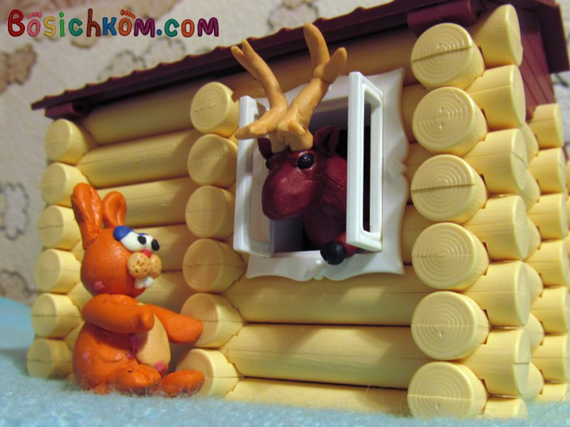

***Слайд № 6. «Решение примеров».***

Лиса Патрикиевна вам задание дала: правильно пример решите, свои знания по математике покажите.

***Слайд № 7. «Слушай и запоминай, задание четко выполняй»***

П: Зайка – ушки на макушке умеет слушать очень внимательно. Он хочет поиграть с вами в игру «Слушай и запоминай, задание четко выполняй».

Например: нарисовать Справа треугольник, слева – квадрат

Справа 2 овала, слева прямоугольник

Справа 2 красных круга, слева – треугольник

***Слайд № 8. «Запоминание 10 слов»***

Волк – зубами щёлк приготовил вам такое задание. Он решил проверить, насколько внимательны ваши уши. Должны вы 10 слов послушать. Из этих слов мы составим рассказ. Поможет он запомнить их тотчас. Я повторю снова все слова, вы назовёте их слово за словом.

Слова: лес, ночь, река, опушка, метель, медведь, шаги, иней, овраг, пригорок.

Однажды ночью, когда мела метель по пригоркам и опушкам, лес покрылся инеем, река замерзла. Медведь спал в берлоге, которая была в овраге, и вдруг услышал чьи – то шаги.

1. **Заключительная часть.**

Вот и закончилось наше путешествие. М.П. уходит к лесным обитателям, чтобы рассказать, как легко и интересно было с вами играть. Он оставляет нам угощение – подарок от лесных жителей. До свидания, ребята!